Министерство науки и высшего образования Российской Федерации
Федеральное государственное бюджетное образовательное учреждение
высшего образования
«КУБАНСКИЙ ГОСУДАРСТВЕННЫЙ ТЕХНОЛОГИЧЕСКИЙ УНИВЕРСИТЕТ»
(ФГБОУ ВО «КубГТУ»)

Институт компьютерных систем и информационной безопасности
Кафедра информационных систем и программирования

ЛАБОРАТОРНАЯ РАБОТА №5
Дисциплина: Рефракторинг и работа с унаследованным кодом

Работу выполнил: ______________________________________ Я.С Давков

Направление подготовки: 09.03.04 Программная инженерия

Преподаватель: _______________________________________ П.А Косолапов

1 Цель работы
Цель работы – Изучить техники рефакторинга позволяющие выполнять отделение модели предметной области от непосредственно процесса генерации чека.
2 Краткая теория
Целью последующих преобразований является отделение модели предметной области, занимающейся непосредственно вычислениями от кода, занимающегося генерацией представления чека. Основной проблемой класса Bill после произведенных преобразований по-прежнему остаётся слишком большое число ответственностей: в нем также остается подготовка и обсчет суммы чека, бонусов и скидок, а также он ответственен за генерацию визуального представления. Эти две ответственности целесообразно разделить для того, чтобы получить более гибкое решение, которое будет проще тестировать и обеспечивать независимость изменений кода расчета чека от кода, обеспечивающего его отображение.
3 Задание
1) Преобразовать методы и классы программы в соответствии с предложенными в пункте 2.1 изменениями, применив описанные в теории методы рефакторинга.
2) Проверить корректность работы новых классов и работоспособность формирования счета.
4 Выполнение работы
Напишем тесты и проверим что все работает корректно:
- TC-01 -количество ≤ 2: скидка не применяется, бонус начисляется как 5% от суммы (floor(200 × 0.05) = 10).
- TC-02 -количество > 2 и ≤ 5: применяется скидка 3% от суммы, бонус начисляется как 5% от суммы.
- TC-03 -количество > 5, у клиента есть бонусные баллы: применяется скидка 3% плюс бонусная скидка через useBonus.
- TC-04 - количество > 5, бонусных баллов у клиента нет: применяется только скидка 3%, бонусная скидка равна нулю.
- TC-05 - количество ≤ 3: скидка не применяется, бонус начисляется как 1% от суммы.
- TC-06 - количество > 3: применяется скидка 1% от суммы, бонус также начисляется как 1% от суммы.
- TC-07 - количество = 1: ни скидка 0.5%, ни бонусная скидка клиента не применяются, бонусы не начисляются.
- TC-08 - количество > 1 и ≤ 10: скидка 0.5% из switch не применяется, но применяется бонусная скидка клиента через useBonus.
- TC-09 - количество > 10, бонусов у клиента нет: в switch устанавливается скидка 0.5%, но затем она перезаписывается вызовом useBonus, возвращающим 0, итоговая скидка равна нулю.
- TC-10 -Несколько товаров разных категорий: итоговая сумма счёта корректно суммируется по всем позициям.
- TC-11 -Несколько товаров с бонусами: суммарные бонусы всех позиций складываются и передаются клиенту через receiveBonus.
- TC-12 -Имя клиента: строка счёта содержит корректное имя покупателя в заголовке.
- TC-13 - количество > 5, баллов клиента меньше стоимости: useBonus отдаёт только доступный остаток, после чего receiveBonus перезаписывает бонус клиента заработанными за покупку баллами.
- TC-14 -Пустой счёт: итоговая сумма равна 0, количество заработанных бонусов равно 0.
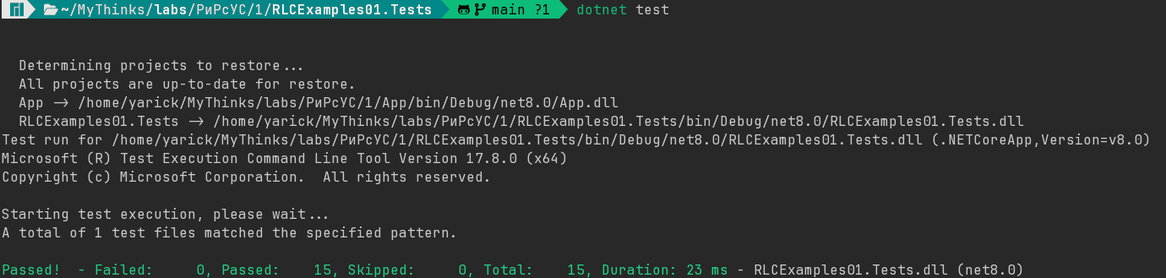
Рисунок 1 – Результат выполнения тестирования
Листинг кода:
namespace RLCExamples01
{
public class BillGenerator
{
private Bill _bill;
private IView _view;

public IView View
{
get { return _view; }
set { _view = value; }
}

public BillGenerator(Bill bill, IView view)
{
_bill = bill;
_view = view;
}

public string GetBill()
{
BillSummary summary = _bill.Process();

string result = _view.GetHeader(summary.CustomerName);

foreach (ItemSummary item in summary.Items)
{
result += _view.GetItemString(
item.Title,
item.Price,
item.Quantity,
item.Sum,
item.Discount,
item.ThisAmount,
item.Bonus
);
}

result += _view.GetFooter(summary.TotalAmount, summary.TotalBonus);

return result;
}
}
}
namespace RLCExamples01
{
public class BillSummary
{
public string CustomerName { get; set; }
public double TotalAmount { get; set; }
public int TotalBonus { get; set; }
public List<ItemSummary> Items { get; set; } = new List<ItemSummary>();
}
}
namespace RLCExamples01
{
public class Bill
{
private List<Item> _items;
private Customer _customer;

public Bill(Customer customer)
{
_customer = customer;
_items = new List<Item>();
}

public void addGoods(Item arg)
{
_items.Add(arg);
}

private double GetSum(Item item)
{
return item.getQuantity() * item.getPrice();
}

private double GetUsedBonus(Item item, double sumWithDiscount)
{
if (item.getGoods().GetType() == typeof(RegularGoods))
{
if (item.getQuantity() > 5)
return _customer.useBonus((int)sumWithDiscount);
return 0;
}
else if (item.getGoods().GetType() == typeof(SpecialGoods))
{
if (item.getQuantity() > 1)
return _customer.useBonus((int)sumWithDiscount);
return 0;
}
return 0;
}

public BillSummary Process()
{
var summary = new BillSummary();
summary.CustomerName = _customer.getName();

foreach (Item each in _items)
{
double itemSum = GetSum(each);
double discount = each.GetDiscount();
double usedBonus = GetUsedBonus(each, itemSum - discount);
double thisAmount = itemSum - discount - usedBonus;
int bonus = each.GetBonus();

var itemSummary = new ItemSummary
{
Title = each.getGoods().getTitle(),
Price = each.getPrice(),
Quantity = each.getQuantity(),
Sum = itemSum,
Discount = discount + usedBonus,
ThisAmount = thisAmount,
Bonus = bonus,
};

summary.Items.Add(itemSummary);
summary.TotalAmount += thisAmount;
summary.TotalBonus += bonus;
}

_customer.receiveBonus(summary.TotalBonus);
return summary;
}
}
}
namespace RLCExamples01
{
public class ItemSummary
{
public string Title { get; set; }
public double Price { get; set; }
public int Quantity { get; set; }
public double Sum { get; set; }
public double Discount { get; set; }
public double ThisAmount { get; set; }
public int Bonus { get; set; }
}
}
Проверим работаспособность
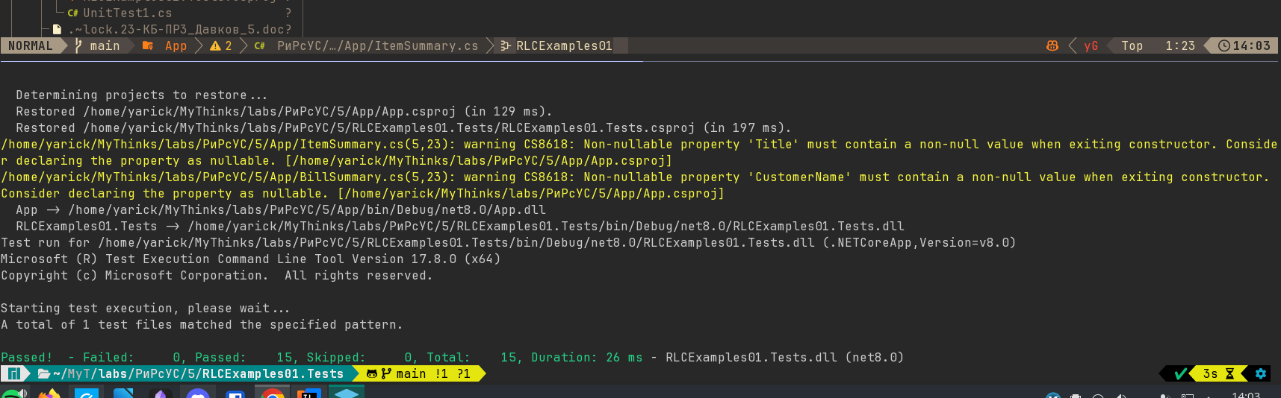
Рисунок 2 – результат тестирования
Вывод: в ходе выполнения данной лабораторной работы были изучены техники рефакторинга позволяющие выполнять отделение модели предметной области от непосредственно процесса генерации чека.
Контрольные вопросы
- В чем особенность выделения модели предметной области при проведении сложных рефакторингов?
Ответ:
Особенность выделения модели предметной области при проведении сложных рефакторингов заключается в формировании самостоятельного слоя, отражающего реальные сущности, правила и связи предметной области независимо от технической реализации (интерфейса, базы данных, инфраструктуры).
- Для чего необходимо отделять модель предметной области от модели представления?
Ответ:
Отделение модели предметной области от модели представления необходимо для соблюдения принципа разделения ответственности (Separation of Concerns).
- Что такое Data Transfer Objects?
Ответ:
Data Transfer Objects (DTO) — это объекты, предназначенные для передачи данных между слоями приложения или между различными системами без включения в них бизнес-логики.

